化学第7周周测
36、对下列宏观事实的微观解释错误的是（ ）
A．水和过氧化氢化学性质不同——分子构成不同
B．“遥知不是雪，为有暗香来”——分子在不断运动
C．干冰升华，体积变大——二氧化碳分子的体积变大
D．氢气在氯气中燃烧生成氯化氢——在化学变化中，分子种类发生改变
37、“人造雪”在冬奥会中使用。其原理是：造雪机将水变成雾状的小液滴，喷向寒冷的天空，小液滴变成小冰晶，落在地上形成了雪。下列有关分子的说法中正确的是（ ）
A．水制成雪后，水分子停止运动
B．水制成雪的过程中，水分子间隔发生改变
C．在造雪的过程，分子的种类发生了改变
D．水变成雾状小液滴，说明分子可以再分
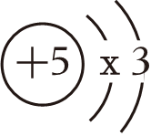
38、高纯硼常用作半导体掺杂剂。硼原子的结构示意图如图所示，下列说法正确的是（ ）
A．图中x为2 B．硼原子的核外电子带正电
C．硼原子的质子数为3 D．硼元素的相对原子质量为5g
39、关于相对原子质量的说法正确的是（ ）
A．用相对原子质量表示后，原子的实际质量增大了
B．相对原子质量是一个比值
C．氧的相对原子质量是16，说明氧原子的质量是碳12原子质量的16倍
D．相对原子质量数值约等于原子中质子质量与中子质量之和
40、如图是五种微粒结构示意图，下列说法正确的是（ ）
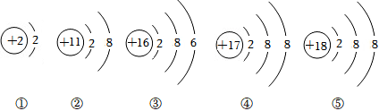
A．④和⑤是同种微粒 B．①和⑤化学性质相似
C．②和③都是阴离子 D．②和④属于阳离子

